在 线 考 试 系 统
软 件 概 要 设 计 文 档

概要设计文档

1.引言

1.1编写目的
本说明书的主要目的是明确在线考试系统应具有的功能、性能，使系统分析人员和软件设计人员能清楚地了解用户的需求，并在此此基础上进一步提出概要设计和完成后续设计与开发工作，为软件开发范围、业务处理规范提供依据，也是应用软件进行合同最终验收的依据。
本文档的读者对象：项目经理、系统分析师、项目开发人员、客户代表。

1.3定义
Access：数据库管理系统
开发工具：Visual Studio2008
运行环境：Windows 7/XP
软件开发语言：C#

2.任务概述

2.1目标
本系统的开发目标是：在计算机网络，数据库和先进的开发平台上，利用现有的软件，硬件资源，开发一个具有开放体系结构的、易扩充的、易维护的、具有良好人机交互界面的在线考试系统。

2.2用户的特点
该系统用户有系统管理员和学生用户。对于系统管理员要求能够熟练操作Windows XP系统，对数据库有一定的了解；对于员工用户能够操作Windows XP系统就可以轻松使用本软件。本系统使用频率很高，因此应长期配备一个素质过硬的软件维护人员。以便及时解决使用过程中出现的问题。

3．功能需求规定

3.1系统角色
角色名称 | 职责描述
系统管理员 | 员工基本信息管理、规则设定、报表管理、日志管理、员工权限分配、考勤信息的补录
学生 | 员工信息查询、统计信息查询、员工申请批复、员工个人信息查询、员工申请、登陆管理

表1 系统角色列表

3.2总体流程图
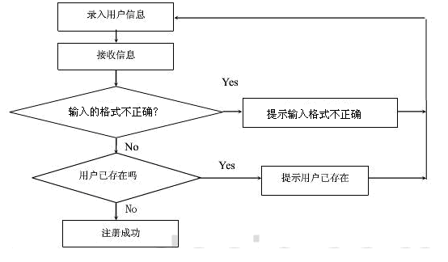

3.3功能层次图与人机交互界面

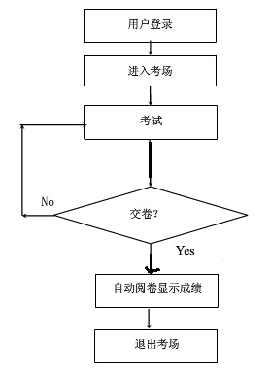

人机交互界面：
给出界面风格、约定和操作要求，设计出用户的所有界面。辅助选课系统的界面的主要包括下面几种。
l 用户登录界面：该界面能够判断用户输入的用户名和密码是否正确。并且该界面有用户登录功能。
l 系统总控界面：系统总控界面是系统的主界面，主要用于接收用户的请求，并调用相应的模块。
l 考试界面：该界面主要实现用户进行考试的功能。
4.2人机界面设计规约
给出界面序列关系，以及每个界面的操作规则和处理规则。各界面转化关系如下：
用户登录界面->系统总控界面->考试界面。

4.运行环境规定

4.1设备
a.客户端设备
该软件推荐运行在CPU主频Inter P4 1GMHz及其以上主频，内存大于或等于512M的个人PC机； 硬盘自由空间300M。常规安装需要100MB硬盘空间，完全安装需要240MB硬盘空间； Microsoft鼠标或其它兼容鼠标；标准兼容键盘；扫描仪2台 BenQ 5800 用于相应文档资料的输入；打印机2台 HP1010用于考勤报表的输出。
b.网络设备
交换机2台，锐捷网络 RG-S1826T，用于数据交换；网卡若干，用于数据通信。
c.服务器设备
服务器：CPU主频INTER core 2 Duo E4500 2.2GH及其以上主频，内存大于或等于1G。硬盘160G。（该服务器可以独立设置，也可以与其他办公自动化服务器结合使用。）

4.2支持软件
a．客户端软件
软件类型 | 名称及版本 | 备注
操作系统 | Windows98中文版 、Windows NT中文版、Windows XP或更高
浏览器 | IE浏览器、遨游浏览器或者其它流行浏览器
杀毒软件 | 瑞星杀毒
防火墙 | 360安全卫士、瑞星个人防火墙

b．服务器端软件
软件类型 | 名称及版本 | 备注
操作系统 | Windows2000 Server
浏览器 | IE浏览器、遨游浏览器或者其它流行浏览器
防火墙 | 360安全卫士、瑞星个人防火墙
数据库软件 | 甲骨文股份有限公司推出的Oracle db10g

c．开发环境

软件类型 | 名称及版本 | 备注
操作系统 | Windows XP
浏览器 | IE浏览器、遨游浏览器或者其它流行浏览器
防火墙 | 360安全卫士、瑞星个人防火墙
数据库软件 | 甲骨文股份有限公司推出的Oracle db10g
开发工具 | Genuitec 发布的MyEclipes6.0企业级工作平台
服务器 | Web 应用服务器：Tomcat6.0
使用技术 | JSP,Servlet,JavaBean,Struts,JDBC,Hibernate等

4.3接口
通过MyEclipes6.0集成Tomcat6.0，软件运行时可调用Oracle数据库，其结果再通过前台界面表现出来。

4.4控制
本软件是在中文编程系统的支持下，展示界面由主窗口与子窗口嵌套而成，窗口操作通过按钮控制，不同的按钮进行不同的操作实现不同的功能。

